Ресторан Эзик (Ezic Restaurants)

В ресторане Эзик есть все, что вам нужно для отдыха в раю. Мы находимся на западе Кирении, одного из самых знаменитых курортов…  Рестораны Северного Кипра | 

Сикрет Гарден (Secret Garden)

Сикрет Гарден – это очаровательный традиционный кипрский отель-бутик, расположен в древней деревне Беллапаис…  Рестораны Северного Кипра | 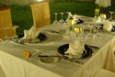

Ресторан Эмбиенс (The Ambiance Restaurant)

В ресторане Эмбиенс царит уютная атмосфера. Наш прекрасно обученный персонал готов обслужить вас и днем, и ночью…  Рестораны Северного Кипра | 

Ресторан Эдрес (Adress Restaurant)

Ресторан Эдрес находится в 9 км к западу от Кирении, рядом с красивейшей деревней Лапта…  Рестораны Северного Кипра | 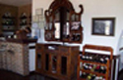

Ресторан 5 Миль (5 Mile Restaurant)

В ресторане 5 Миль можно окунуться в таинственную атмосферу и отведать блюда итальянской, французской, турецкой, китайской и традиционной кипрской кухни…  Рестораны Северного Кипра | 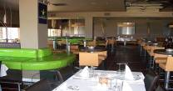

Ресторан Стоун Гриль (Stone Grille Restaurant)

Все продукты готовятся на гриле на гранитной плите и подаются на гранитном блюде…  Рестораны Северного Кипра | 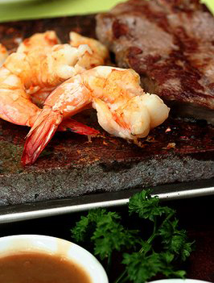

Ресторан Патина (Patina Restaurant)

Ресторан идеально подходит для романтических встреч. Здесь можно провести незабываемый вечер у бассейна в изумительном саду…  Рестораны Северного Кипра | 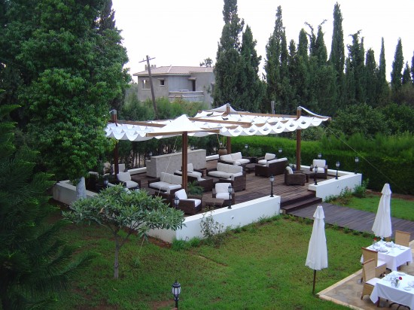

Restauracja Ezik (Ezic Restaurants)
Restauracja Ezik ma wszystko, czego potrzebujecie, żeby zrelaksować się w raju. Znajdujemy się w zachodniej części Kyrenii, jednego z najbardziej znanych kurortów ...
Restauracje Cypru Północnego

Sekret Garden (Secret Garden)
Sekret Garden – to jest czarowny cypryjski tradycyjny hotel- boutique, położony w starożytnej miejscowości Bellapais ...
Restauracje Cypru Północnego

Restauracja Embiens (The Ambiance Restaurant)
W restauracji Embiens jest bardzo mila atmosfera. Nasz dobrze wyszkolony personel jest gotowy służyć dzień i noc ...
Restauracje Cypru Północnego

Restauracja Edres (Adres Restaurant)
Restauracja Edres znajdue się w 9 km na zachód od Kyrenii, niedaleko pięknej wsi Lapta...
Restauracje Cypru Północnego

Restauracja 5 Mil (5 Mile Restaurant)
W Restauracji 5 mil można pogrążić się w tajemnicznu atmosferu i zkosztować dania włoski, francuski, turecki, chiński i tradycyjnej cypryjskiej kuchni...
Restauracje Cypru Północnego

Restauracja Stone Grill (Stone Grille Restaurant)
Wszystkie produkty są przygotowywane na grilu na granitowe płyty i serwowane na granitowem talerzu ...
Restauracje Cypru Północnego

Restauracja Patina (Patina Restaurant)
Restauracja jest idealnym miejscem na romantyczne spotkania. Tu możecie spędzić niezapomniany wieczór u basenu w rajskim ogrodzie ...
Restauracje Cypru Północnego

